IGLESIA EVANGÉLICA METODISTA DE LA PLATA
Recordación de los 500 años de la Reforma Religiosa del Siglo XVI
PARTE DOCTRINARIA
Presentación 5 (9 de julio) – La supremacía de Jesucristo

TEXTO DE LA PRESENTACIÓN

IMAGEN | LECTOR 1 | LECTOR 2
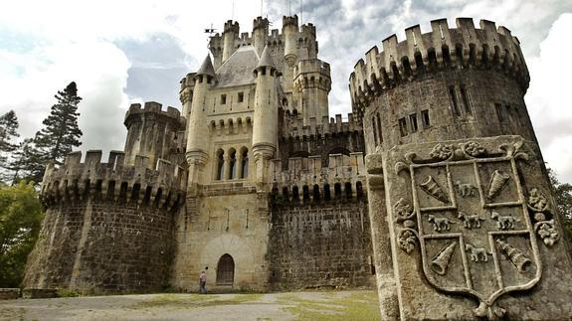  La reforma Religiosa del Siglo XVI | Como vimos en las presentaciones anteriores, los primeros movimientos que mencionamos eran fundamentalmente “reacciones” contra el estado de la Iglesia Oficial que hacía más que evidente sus desvíos de la misión original encomendada por Jesucristo.  Sin embargo, esa lamentable situación contaba con una amplia serie de elementos doctrinarios que la justificaban.  Concilios, bulas, decretos papales y todo tipo de documentos iban desplazando gradualmente a La Biblia la que era escondida cada vez más y a la que solo tenían acceso quienes componían las jerarquías superiores.  Pero cada vez más la Reforma fue superando la simple crítica u oposición a ese cuerpo doctrinario y fue tratando de que las doctrinas de la Iglesia estén fundamentadas en La Biblia y en particular en la vida, obra y enseñanzas de Jesucristo.  De esta forma, la Reforma fue consolidando un cuerpo doctrinario muy sólido y amplio.
PRESENTACIÓN 5  Parte doctrinaria  La supremacía de Jesucristo |  | En este grupo de presentaciones, hemos tratado de agrupar bajo seis títulos los elementos básicos de cada grupo doctrinario y complementaremos cada presentación con un taller donde lo estudiaremos con mayor detalle.  En este primer conjunto estudiaremos lo que los reformadores definieron como “La supremacía de Jesucristo”.  Recordamos lo que dice La Biblia en Filipenses 2 : 11  “Toda lengua confiese que Jesucristo es el Señor para gloria de Dios Padre”.
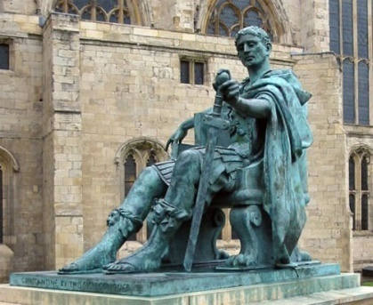 | Recordamos que en el Siglo IV, el Emperador Romano Constantino declaró al cristianismo como la religión oficial del imperio.  Lo que parecía un verdadero triunfo de la fe cristiana, termino siendo su mayor derrota, puesto que la Iglesia fue absorbida por el Imperio, copio sus formas y conceptos y gradualmente llegó a ocupar el centro de la escena del imperio.
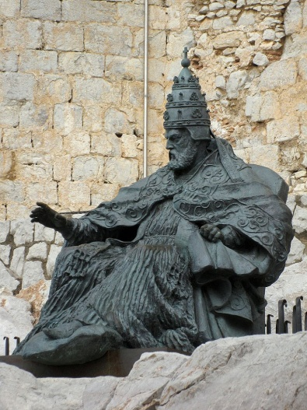 |  | Los Papas ocuparon el lugar de los Emperadores, los Cardenales el de los senadores, los dioses paganos fueron siendo sustituidos por los “Santos” y cada uno era venerado por un aspecto en particular.  El poder político de Roma logró imponerse en todo el territorio que dominaba el Imperio Romano y la dependencia de los gobiernos locales del poder romano era absoluta.  Los sistemas de persecución ideológica que tenía el Imperio fueron continuados de diversas formas de las cuales “La Sagrada Inquisición” llegó a ser la más conocida y nefasta.
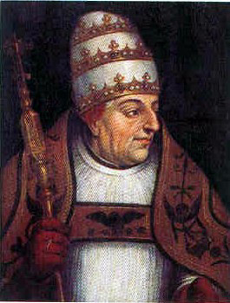 | Jesucristo y sus enseñanzas habían quedado relegados al triste papel de ser manipulados para justificar lo que el Papado quisiese.  En general, ni hacía falta. La palabra del Papa, dicha “Ex cátedra” era superior a cualquier cosa, incluyendo a La Biblia.
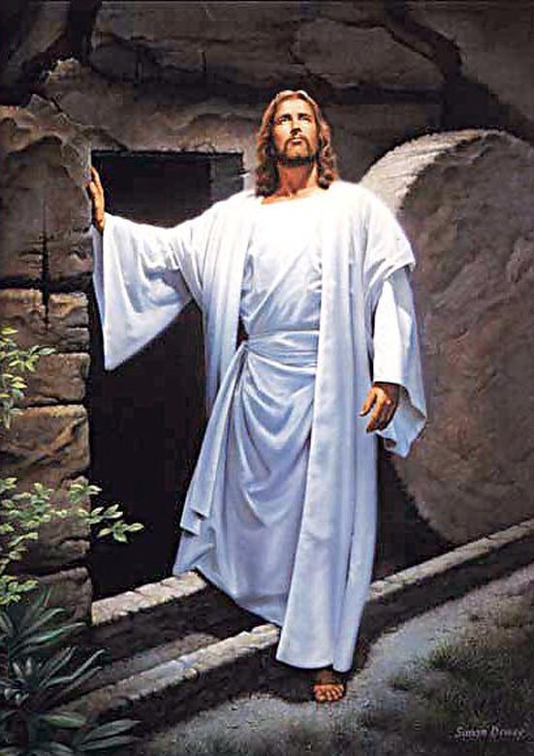 |  | Como dijo un historiador, la Reforma Religiosa fue “Una segunda resurrección” de Jesucristo, ya que lo sacó de las tinieblas, movió los impedimentos, libero del temor a la muerte y lo ubicó en el lugar del que nunca debió de haber salido.  “Jesucristo el Señor para la gloria de Dios Padre”
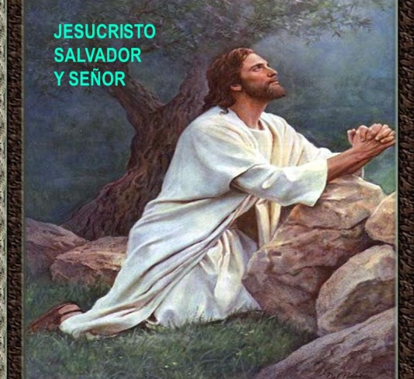 | Los cristianos que nos sentimos herederos y seguidores de la Reforma, reconocemos a Jesucristo como nuestro Señor y Salvador.  Entendemos que fue enviado por Dios para ello y lo hizo volviéndose uno de nosotros.  Reconocemos a Jesús como el soberano de nuestras vidas y de todas las cosas creadas y nos esforzamos por serle fieles  Dice La Biblia en 2ª Corintios 5 : 18  “Y todo esto es la obra de Dios quien por medio de Cristo nos puso en paz consigo mismo y nos dio el encargo de poner a todos en paz con Él”
No reconocemos ninguna autoridad humana por sobre la de Jesucristo.

Damos gracias a Dios por los que llevaron adelante la Reforma, pero ellos no son nuestras autoridades ni lo son sus palabras y escritos, muy valiosos por cierto, pero no se encuentran por encima de las enseñanzas de Jesús tal como las conocemos en La Biblia.
Aceptamos la ayuda y consejo de cualquier creyente sincero y la agradecemos, pero no nos sometemos a su autoridad humana.

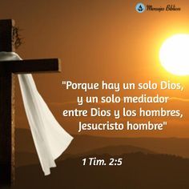 | De esta manera la Reforma puso en claro lo que La Biblia dice en 1ª Timoteo 2 : 5  “Hay un solo Dios y un solo mediador entre Dios y los hombres, Jesucristo hombre”  La Iglesia Oficial había consagrado infinidad de santos, entre ellos y en lugar destacado, a María la madre de Jesús. Y les había asignado un rol mediador, lo que promovía que fuesen venerados y adorados.  De manera similar el clero oficial se ubicó en un lugar semejante, haciendo que el “sacerdocio” tuviese también una función mediadora entre Dios y los hombres.  Los reformadores y quienes les seguimos, no solo no rechazamos, sino que admiramos las virtudes de muchos de estos hermanos a los que llamaron “Santos” que nos dieron ejemplos y enseñanzas de mucho valor, pero no les reconocemos una función mediadora entre Dios y nosotros.
Nos enseña La Biblia en Efesios 4 : 11 y 12
“Y Él concedió a unos ser apóstoles, a otros anunciar el mensaje de salvación, a otros ser pastores y maestros.
Y los preparó para el trabajo de servicio para hacer crecer el cuerpo de Cristo”

Por lógicas razones de funcionamiento, las Iglesias protestantes toman distintas formas de organización institucional.
Jesucristo es la cabeza de la Iglesia y nosotros somos su cuerpo y tal como lo enseña La Biblia, en el cuerpo cada parte cumple una “función” que hace que todo el cuerpo funcione.
Nuestra Iglesia Metodista tiene un Obispo, pastores y otras personas que trabajan en la Iglesia de diferentes maneras. Ellos cumplen “funciones” pero éstas no constituyen “jerarquías”.
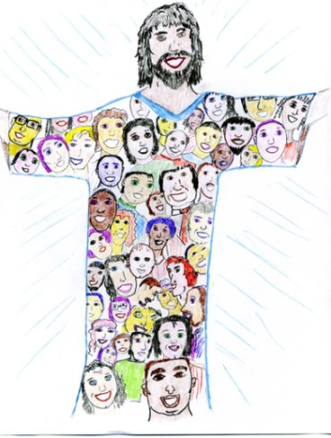 | A través de los dones que nos son concedidos por Dios, la Iglesia debe esforzarse por funcionar, con sus éxitos y dificultades, bajo la dirección de Jesucristo, Señor de todos nosotros.

